EDITAL DO PREGÃO PRESENCIAL Nº 20/2016

O Município de Ponte Alta, pessoa jurídica de direito público interno, inscrito no CNPJ/MF sob nº 83.755.850/0001-27, representado neste ato pelo Prefeito Municipal, Sr. LINDOMAR STANGE KUHNEN, comunica aos interessados que fará realizar licitação na modalidade PREGÃO PRESENCIAL visando à aquisição do objeto abaixo indicado. Os envelopes de "PROPOSTA" e "DOCUMENTAÇÃO" deverão ser entregues no Setor de Licitações, localizado na sede deste Município – Rua: Geremias Alves da Rocha, 130 Centro Administrativo. O Credenciamento será feito a partir das 08:00 horas do dia 29 de agosto de 2016. Abertura da sessão será às 09:00 horas do mesmo dia. A presente licitação será do tipo MENOR PREÇO POR ITEM, consoante as condições estatuídas neste Edital, e será regida pela Lei n.º 10.520, de 17 de julho de 2002, bem como pela Lei n.º 8.666/93 e alterações posteriores, nos casos omissos.

1 - DO OBJETO

1.1 - O presente pregão tem como objeto a Aquisição de mobiliário para sala de atendimento do serviço social e sala do CRAS, conforme anexo II.

1.2 - A oportunidade e a quantidade do fornecimento ficam a critério exclusivo da PREFEITURA, que não se obriga a adquirir quantidade mínima, responsabilizando-se apenas pelo pagamento dos moveis, efetivamente solicitados e entregues.

2 - DO CREDENCIAMENTO

2.1 - Quando a interessada for representada por pessoa que estatutariamente tenha poder para tal, esta deverá apresentar o ato constitutivo, estatuto ou contrato social em vigor, a alteração contratual referente à mudança de razão social, na hipótese de haver a referida mudança, bem como a última alteração, devidamente registrada, em se tratando de sociedades comerciais, e, no caso de sociedade por ações, acompanhado dos documentos de eleição de seus administradores.

2.2 - Caso seja representada por procurador, este deverá apresentar procuração (podendo utilizar o ANEXO I como modelo) ou documento equivalente, com firma reconhecida do Outorgante, contendo obrigatoriamente cópia do respectivo RG - Registro Geral e/ou CPF/MF - Cadastro de Pessoa Física do Ministério da Fazenda, DEVENDO APRESENTAR, TAMBÉM, A MESMA DOCUMENTAÇÃO CONSTANTE DO ITEM 2.1. DESTE CAPÍTULO, a fim de comprovar os poderes do outorgante.

2.3 - Declaração de Cumprimento Pleno dos Requisitos de Habilitação, conforme modelo (ANEXO III).

2.4 - Os documentos de credenciamento de que tratam os itens 2.1, 2.2 e 2.3, deverão vir FORA DOS ENVELOPES de documentação e proposta e ficarão retidos nos autos.

2.5 - Os documentos devem apresentar prazo de validade, conforme o caso, e poderão ser entregues em original, por processo de cópia devidamente autenticada, ou cópia não autenticada, desde que sejam exibidos os originais para autenticação pelo Pregoeiro/Equipe de Apoio.

2.6 – As ME’s e EPP’s que quiserem valer-se dos benefícios da Lei Complementar n° 123, de 14 de dezembro de 2006, deverão apresentar, também (fora dos envelopes de habilitação e proposta) declaração assinado pelo contador da licitante e sob as penas da Lei, ou Certidão Simplificada (emitida pela junta comercial do respectivo Estado), de que está enquadrada como ME ou EPP, nos termos da LC 123/2006.

2.7 – A falta de qualquer documento solicitado para o credenciamento impede o licitante de propor lances.

3 - DA PROPOSTA
MUNICÍPIO DE PONTE ALTA/SC
PREGÃO PRESENCIAL Nº 20/2016
(RAZÃO SOCIAL DA LICITANTE)
ENVELOPE N.º 01 - "PROPOSTA DE PREÇOS"

31 - A proposta necessariamente deverá preencher os seguintes requisitos:

a) ser apresentada no formulário em arquivo do auto cotação ou ANEXO II ou segundo seu modelo, com prazo de validade mínimo de 90 (noventa) dias, contendo especificação detalhada dos moveis cotados, segundo ás exigências mínimas deste Edital e anexo. Não serão permitidas alternativas, emendas, rasuras ou entrelinhas. Recomenda-se aos senhores licitantes que, dentro do possível, utilizem o formulário anexo ao edital, pois agiliza a análise das propostas e reduz os erros de elaboração das mesmas;
b) conter o nome do proponente, endereço, identificação (individual ou social), o n.º do CNPJ e da Inscrição Estadual ou Municipal;
c) suas folhas devem estar assinadas e rubricadas pelo seu representante legal;
d) conter discriminados em moeda corrente nacional os preços totais, por item e três casa após a vírgula;
e) indicar as marcas dos produtos cotados.

4 - DA HABILITAÇÃO

4.1 - Toda a documentação de habilitação deverá ser entregue em envelope fechado, contendo a seguinte indicação:

MUNICÍPIO DE PONTE ALTA/SC
PREGÃO PRESENCIAL Nº. 20/2016
(RAZÃO SOCIAL DA LICITANTE)
ENVELOPE N.º 02 - "DOCUMENTAÇÃO"

4.2 - Para habilitação na presente licitação será exigida a entrega dos seguintes documentos:

a) Prova de inscrição no Cadastro Nacional de Pessoa Jurídica - CNPJ;
b) Prova de Regularidade com a Fazenda Federal unificada com a certidão do INSS;
c) Prova de Regularidade com a Fazenda Estadual;
d) Prova de Regularidade com a Fazenda Municipal, do domicílio ou sede do licitante;
e) Prova de Regularidade com o Fundo de Garantia por Tempo de Serviço - FGTS ;
f) Certidão Negativa de Débitos Trabalhistas -CNDT;
g) Declaração do licitante de que cumpre com o disposto no inciso XXXIII do art. 7º da Constituição Federal (proibição de trabalho noturno, perigoso ou insalubre a menores de dezesseis anos, salvo na condição de aprendiz, a partir de quatorze anos), conforme ANEXO V
4.3 - Os documentos devem apresentar prazo de validade, e poderão ser entregues em original, por processo de cópia devidamente autenticada, ou cópia não autenticada, desde que sejam exibidos os originais para autenticação pelo Pregoeiro/Equipe de Apoio. Não serão aceitas cópias de documentos obtidas por meio de aparelho fax. Não serão aceitas cópias de documentos ilegíveis.
4.3.1 - Para a comprovação da qualificação econômica financeira:

a) certidão negativa dos cartórios de registro de falências e concordatas do local da sede do proponente.

4.3.2 - Os documentos necessários à habilitação do proponente poderão ser apresentados em original, por qualquer copia autenticada por cartório competente ou por servidor da Administração ou publicação em órgão de imprensa oficial.
5 - DO RECEBIMENTO E JULGAMENTO DAS PROPOSTAS E DOS DOCUMENTOS DE HABILITAÇÃO

5.1 - No dia, hora e local designados no Edital, na presença dos licitantes e demais pessoas presentes ao ato público, o Pregoeiro, juntamente com a Equipe de Apoio, executará a rotina de Credenciamento, conforme disposto no Item 2.

5.2 - Verificadas as credenciais e declarada aberta a sessão, o Pregoeiro solicitará e receberá, em envelopes devidamente lacrados, a proposta e os documentos exigidos para habilitação.

5.3 - Em nenhuma hipótese serão recebidos envelopes contendo proposta e os documentos de habilitação fora do prazo estabelecido neste Edital.

5.4 - Serão abertos primeiramente os envelopes contendo as propostas de preços, ocasião em que será procedida à verificação da conformidade das mesmas com os requisitos estabelecidos neste instrumento, com exceção do preço, desclassificando-se as incompatíveis.

5.5 - No curso da sessão, dentre as propostas que atenderem às exigências constantes do Edital, o autor da oferta de valor mais baixo e os das ofertas com preços de até 10% (dez por cento)
superiores àquela, poderão fazer lances verbais e sucessivos, em valores distintos e decrescentes.

5.6 - Não havendo pelo menos três ofertas nas condições definidas no item anterior, poderão os autores das melhores propostas, até o máximo de três, oferecerem lances verbais e sucessivos, quaisquer que sejam os preços oferecidos.

5.7 - A oferta dos lances deverá ser efetuada, por item, no momento em que for conferida a palavra ao licitante, e em ordem decrescente dos preços;

5.8 - Dos lances ofertados não caberá retratação.

5.9 - A desistência em apresentar lance verbal, quando convocado pelo Pregoeiro, implicará a exclusão do licitante da fase de lances e na manutenção do último preço apresentado pelo licitante.

5.10 - O encerramento da etapa competitiva dar-se-á quando, indagados pelo Pregoeiro, os licitantes manifestarem seu desinteresse em apresentar novos lances.

5.11 - Finalizada a fase de lances e ordenadas as ofertas, de acordo com o menor preço apresentado, o Pregoeiro verificará a compatibilidade dos preços ofertados com os praticados no mercado, desclassificando as propostas dos licitantes que apresentarem preço excessivo, assim considerados aqueles acima do preço de mercado.

5.12 - O Pregoeiro poderá negociar diretamente com o proponente que apresentou o menor preço, por item, para que seja obtido preço ainda melhor.

5.12.1 – Encerrada a fase de lances sucessivos, caso haja proposta de Microempresa ou de Empresa de Pequeno Porte, que se mostre igual ou superior em até 5% (cinco por cento) da proposta apresentada com menor classificação, estas poderão exercer o direito de preferência conferido pelo Art. 44, §§ 1° e 2° , a Lei Complementar Federal n° 123, de 14 de dezembro de 2006, caso manifestem interesse em apresentar nova proposta que se apresente mais vantajosa para administração Publica, cobrindo aquela realizada e até então melhor classificada

5.12.2 – No caso de equivalência dos valores apresentados pelas ME e EPP que se mostrarem intervalos estabelecidos nos § § 1° e 2º do Art. 44 da LC 123/06, será realizado sorteio entre elas para que se identifique aquela que primeiro poderá melhor proposta.
5.13 - Será aberto o envelope contendo a documentação de habilitação do licitante que tiver formulado a proposta de menor preço, para confirmação das suas condições habilitatórias.

5.14 – O licitante que não apresentar toda a documentação de habilitação requerida na conformidade deste edital será inabilitado.

5.15 - No caso de inabilitação do proponente que tiver apresentado a melhor oferta, serão analisados os documentos habilitatórios do licitante da proposta de segundo menor preço, e assim sucessivamente, até que um licitante atenda às condições fixadas neste instrumento convocatório.

5.16 - Verificado o atendimento das exigências habilitatórias, será declarada a ordem de classificação dos licitantes, por item.

5.16.1 - Será declarado vencedor o licitante que ocupar o primeiro lugar em cada item

5.17 - O Pregoeiro manterá em seu poder os envelopes com a documentação dos demais licitantes, pelo prazo de 10 (dez) dias, após a homologação da licitação, devendo as empresas retirá-los neste período, sob pena de inutilização dos mesmos.

5.18 - Da sessão pública será lavrada ata circunstanciada, devendo esta ser assinada pelo Pregoeiro pela Equipe de Apoio e por todos os licitantes presentes.

6 - DOS CRITÉRIOS DE JULGAMENTO E ADJUDICAÇÃO

A presente licitação será adjudicada à licitante que apresentar proposta de MENOR PREÇO, JULGAMENTO POR ITEM, desde que atendidas as exigências deste Edital.

7 - DOS RECURSOS E PENALIDADES ADMINISTRATIVAS

7.1 - Declarado(s) o(s) vencedor(es), qualquer licitante poderá manifestar imediata e motivadamente a intenção de recorrer, quando lhe será concedido o prazo de 03 (três) dias para a apresentação das razões do recurso, ficando os demais licitantes, desde logo, intimados para apresentar contra-razões em igual número de dias, que começarão a correr do término do prazo do recorrente, sendo-lhes assegurada vista imediata dos autos.

7.2 - Não sendo interpostos recursos, o Pregoeiro adjudicará o objeto do certame à(s) empresa(s) declarada(s) vencedora(s), por item, sendo submetido este resultado ao Prefeito Municipal para homologação.

7.3 - O(s) recurso(s), porventura interposto(s), não terá(ão) efeito suspensivo e será(ão) dirigido(s) ao Exmo. Prefeito Municipal, por intermédio do Pregoeiro, o qual poderá reconsiderar sua decisão, em 05 (cinco) dias úteis ou, nesse período, encaminhá-lo(s) ao Prefeito Municipal, devidamente informado(s), para apreciação e decisão, no mesmo prazo.

7.4 - Decididos os recursos eventualmente interpostos, será o resultado da licitação submetido ao Exmo. Prefeito Municipal para o procedimento de homologação com a devida adjudicação, por item, do objeto desta licitação à(s) vencedora(s).

7.5 - A recusa injustificada da adjudicatária em assinar o contrato, aceitar ou retirar o instrumento equivalente dentro do prazo de 05 (cinco) dias, a contar da convocação, caracteriza o descumprimento total da obrigação assumida, sujeitando a adjudicatária às penalidades legalmente estabelecidas.

7.6 - Nos termos do art. 7º da Lei 10.520/2002, o licitante que ensejar o retardamento da execução do certame, não mantiver a proposta, falhar ou fraudar na execução do contrato, comportar-se de modo inidôneo, fizer declaração falsa ou cometer fraude fiscal, garantido o direito prévio da citação e da ampla defesa, ficará impedido de licitar e contratar com a Administração, pelo prazo de 05 (cinco) anos, enquanto perdurarem os motivos determinantes da punição ou até que seja promovida a reabilitação
perante a própria autoridade que aplicou a penalidade.

8 - DA DOTAÇÃO

As despesas decorrentes da aquisição objeto do presente certame correrá a conta de dotação específica do orçamento do exercício de 2016 e terá a seguinte classificação orçamentária:
(179) – 04.08.2.071.4.4.90.00.00.00.00.00.0632 GESTÃO DA ASSISTÊNCIA SOCIAL
(204) – 04.08.2.168.4.4.90.00.00.00.00.00.0204 CONVÊNIO FAS

9 – DO REAJUSTE

O preço estabelecido no presente Contrato poderá ser reajustado para recomposição do equilíbrio econômico-financeiro nas hipóteses previstas na Lei 8.666/93, exatamente no disposto no art. 65, seus parágrafos, incisos e alíneas, desde que seus requisitos sejam devidamente comprovados.

10 - DO PAGAMENTO

O pagamento será efetuado da seguinte maneira: Com recursos da Prefeitura o pagamento será efetuado sempre 30 dias após apresentação da nota fiscal.

11 - DA IMPUGNAÇÃO DO EDITAL

11.1 - Decairá do direito de impugnar o edital aquele que não fizer até 02 (dois) dias úteis antes da data designada para a realização do Pregão, apontando de forma clara e objetiva as falhas e/ou irregularidades que entende viciarem o mesmo.

11.2 - Caberá ao Pregoeiro decidir, no prazo de 24 (vinte e quatro) horas, sobre a impugnação interposta.

11.3 - Se procedente e acolhida a impugnação do edital, seus vícios serão sanados e nova data será designada para a realização do certame.

12 - DAS DISPOSIÇÕES GERAIS

12.1 - O Prefeito Municipal poderá revogar a licitação em face de razões de interesse público, derivadas de fato superveniente devidamente comprovado, pertinente e suficiente para justificar tal conduta, devendo anulá-la por ilegalidade, de ofício ou por provocação de qualquer pessoa, mediante ato escrito e fundamentado.

12.2 - O Pregoeiro e a Equipe de Apoio prestarão os esclarecimentos necessários, bem como irão dirimir as dúvidas suscitadas, de segunda a sexta-feira, das 08h às 13:00h, através dos telefones (49) 3248-0141, ramal 2017, ou pessoalmente (Rua Geremias Alves da Rocha, 130, Centro Adm., Ponte Alta,SC).

12.3 - São partes integrantes deste edital os seguintes anexos:

a) ANEXO I – Procuração ou Credenciamento;
b) ANEXO II - Proposta de Preços;
c) ANEXO III - Declaração de Cumprimento Pleno aos Requisitos de Habilitação;
d) ANEXO IV - Minuta do Contrato;
e) ANEXO V - Declaração do licitante de que cumpre com o disposto constitucional, art. 7º, inciso XXXIII. .

11.4 – A simples participação na presente licitação implica o conhecimento e sujeição do licitante às disposições deste edital.

Ponte Alta, 10 de agosto de 2016.

LIUNDOMAR STANGE KUHNEN
Prefeito Municipal

ADILSON JOSE BRANCO
ASSESSOR JURÍDICO OAB 30272/SC

ANEXO II

PREGÃO PRESENCIAL Nº 20/2016

PROPOSTA DE PREÇO(TERMO DE REFERENCIA)

LICITAÇÃO N° 025/2016 – MODALIDADE PREGÃO PRESENCIAL NUMERO 20/2016
Abertura Publica dia: 29 de agosto de 2016 – 09:00horas
Fornecedor
CNPJ: Inscrição Estadual:
Endereço: Bairro:
CEP: Cidade: Estado:
Telefone: Fax: e-mail:
Banco: Agencia: Conta Corrente:

Relação dos Itens

Item | QTD | DESCRIÇÃO | Valor Médio
1 | 01 | MESA (L) TAMPO 15MM 1400X600 + MESA 0.90X600 + CONEXÃO +GAVETERIRO 02 GAVETAS + SUPORTE CPU | R$ 686,00
2 | 03 | ARQUIVO 04 GAVETAS 40 MM 465 X 1290 X 420 EM MDF/MDP 15MM | R$ 722,67
3 | 01 | ARMÁRIO ALTO LINHA CORPORATIVA COMP. 800MM X PROFUND. 450MM X ALTURA 2100MM, 02 PORTAS, EM MDF/MDP15MM | R$ 1.470,00
4 | 02 | MESA RETA 40 MM 1500 X 700 + 01 MESA AUXILIAR 40 MM 900 X 420 + GAVETEIRO VOLANTE 03 GAVETAS 465 X 710 X 420 + SUPORTE PARA CPU, EM MDF/MDP 15MM | R$ 1.266,34
5 | 02 | ARMÁRIO BAIXO GOLD 40 MM 1590 X 750 X 420. EM MDF/MDP 15MM | R$ 635,33
6 | 02 | ARMÁRIO ALTO 40 MM 1200 X 1610 X 420, EM MDF/MDP 15MM | R$ 1.010,02

MODELO MERAMENTE ILUSTRATIVO DA MESA1400X600
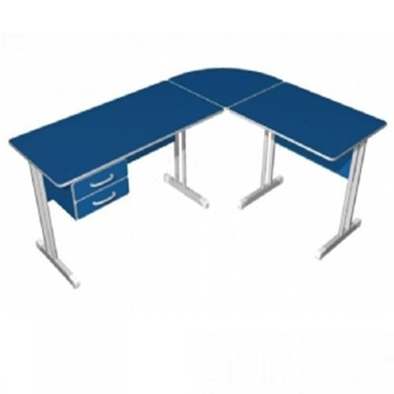
MODELO MERAMENTE ILUSTRATIVO ARQUIVO 04 GAVETAS 465X1290X490
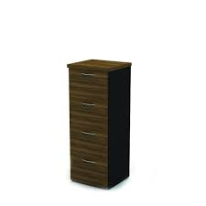
MODELO MERAMENTE ILUSTRATIVO ARMARIO ALTO COMP 800MM-PROF 450MM – ALTURA2100MM



MODELO MERAMENTE ILUSTRATIVO DA MESA/ MESA AUXILIAR/ GAVETEIRO VOLANTE 03 GAVETAS 1500X700 + 900X420
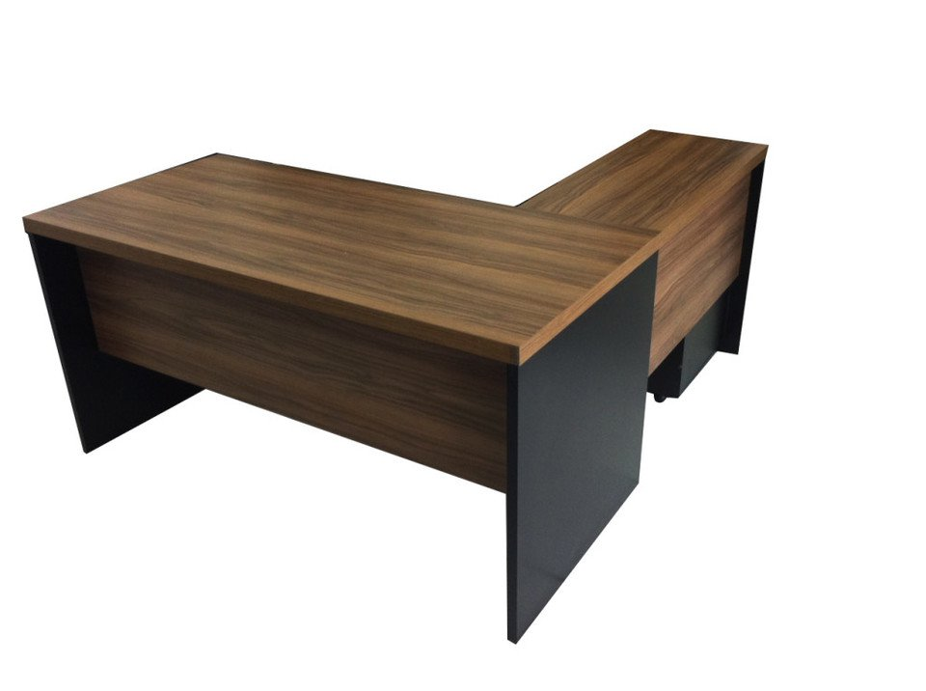

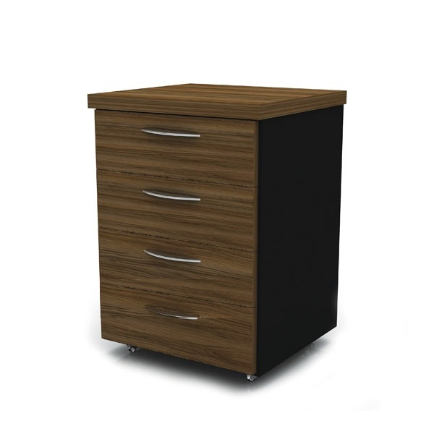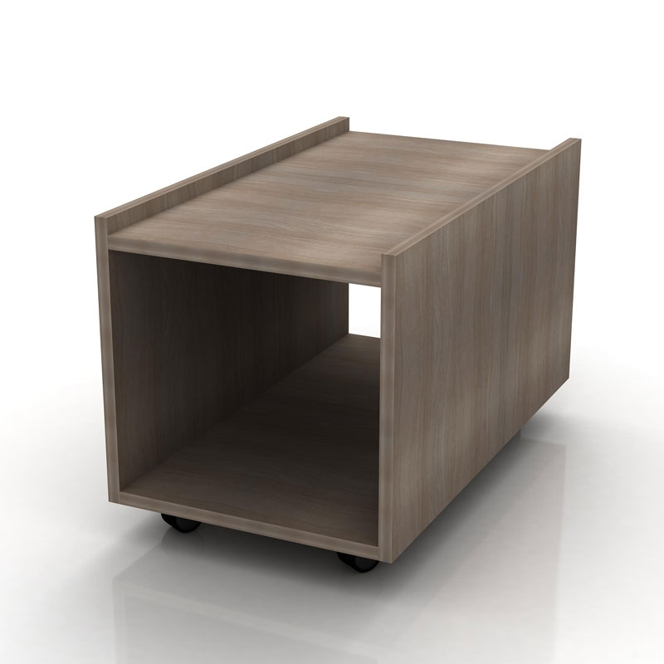

MODELO MERAMENTE ILUSTRATIVO ARMÁRIO BAIXO 1590X750X420

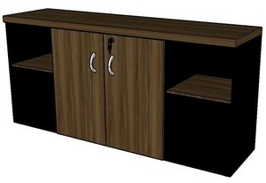

MODELO MERAMENTE ILUSTRATIVO ARMÁRIO ALTO 1200X1610X420
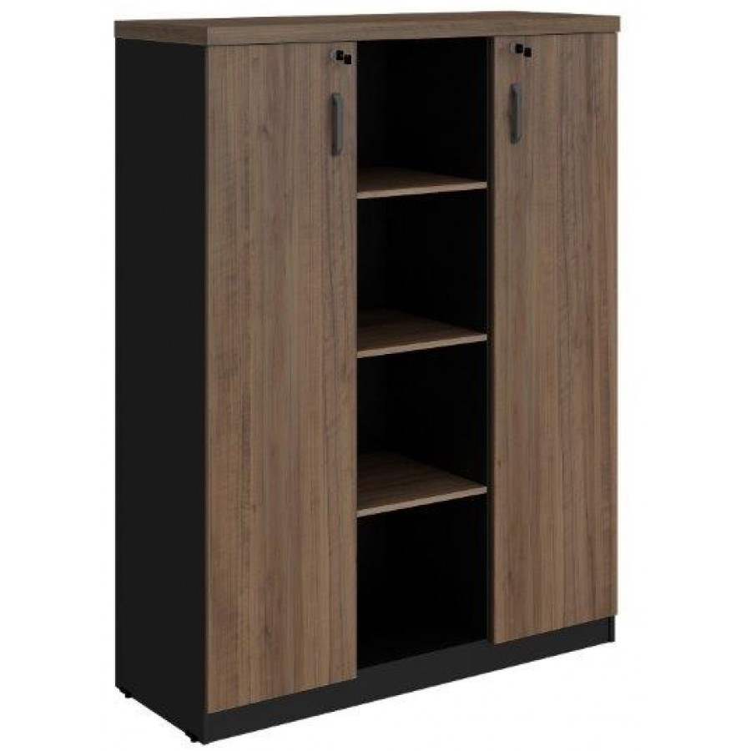

É objeto do presente Edital a aquisição de mobiliário, para serem utilizados na drenagem pluvial, junto à manutenção das estradas e acessos municipais, tubulação de ruas, drenagens de fontes de água conforme discriminado a seguir:

1 – Os Moveis deverão ser entregues no Município, junto à Secretaria Municipal de Assistência Social, conforme necessidade e solicitação, sendo a sua entrega acompanhada por funcionário do setor.

2 - Sendo que o moveis deverão ser entregue de acordo com a exigência do edital anexo II o não cumprido será aplicado as penalidades cabíveis de acordo com a Lei 8666/93.

2.1 – O Município reserva-se o direito de somente efetuar o pagamento ao fornecedor quando este houver cumprido a entrega dos produtos que foram solicitados na ocasião, dentro das condições anteriormente citadas, mediante Autorização de Fornecimento/Empenho liberada pelo secretario responsável.
Prazo de validade da proposta: mínimo de 60 (sessenta) dias, a contar da data da entrega dos envelopes;
Prazo de vigência do contrato:, a partir da assinatura do contrato até 31/12/2016, podendo ser prorrogado nos termos do artigo 57 da Lei 8666/93 e alterações posteriores;
Fornecimento: o fornecimento deverá ser imediato após confirmação de recebimento de Autorização de Fornecimento/Nota de Empenho emitida pelo Município de Ponte Alta.

Forma de pagamento: em até 30(trinta) dias após fornecimento do objeto, mediante apresentação de Nota Fiscal devidamente aceita e certificada pela Secretaria Municipal.

Nome/CPF do responsável pela assinatura da Ata/Contrato
Dados bancários da proponente.
Local e data.
____________________________________
Nome completo e Assinatura do Responsável

ANEXO III

PREGÃO PRESENCIAL Nº 20/2016

DECLARAÇÃO DE CUMPRIMENTO PLENO DOS REQUISITOS DE HABILITAÇÃO

__________<RAZÃO SOCIAL DA EMPRESA) _______ CNPJ nº _< xxxxxxxxxxxxxx> __, sediada em ________<ENDEREÇO COMERCIAL>______, declara, sob as penas da Lei nº 10.520, de 17/07/2002, que cumpre plenamente os requisitos para sua habilitação no presente processo licitatório.

< CIDADE/ESTADO>, _______/_____/_____

________________________________
Carimbo e assinatura

Anexo IV

FUNDO MUNICIPAL DE SAUDE

MINUTA DE CONTRATO

PREGÃO 20/2016
(Vinculada ao Processo Licitatório nº 025/2016 )

Pelo presente instrumento, de um lado a PREFEITURA MUNICIPAL DE PONTE ALTA, Estado de Santa Catarina, pessoa jurídica de direito público interno inscrita no CGCMF sob nº 83.755.850/0001-27, com sede na Rua: Geremias Alves da Rocha., 130 Centro PONTE ALTA - SC, aqui denominada, simplesmente, PREFEITURA, e neste ato representada pelo Prefeito Municipal, ................................., e, de outro lado a empresa ............................, pessoa jurídica de direito privado inscrita no CNPJ sob nº .........................., com sede a ............................., Estado de ...................., neste ato denominada, simplesmente, CONTRATADA, e representada por ............................... Sr(a). .............................., inscrito no CPF sob o nº ............................, têm entre si, como justo e contratado, o que se segue:

CLÁUSULA PRIMEIRA - OBJETO

A PREFEITURA expediu Pregão nº 20/2016, visando colher o melhor preço para a Aquisição de mobiliário para sala de atendimento do serviço social e sala do CRAS, em procedimento licitatório previsto pela Lei Federal nº 10.520 de 17/07/2002, bem como pela Lei nº 8.666 de 21/06/1993 e alterações posteriores, nos casos omissos.

Parágrafo Único - Integram e completam o presente Termo Contratual, para todos os fins de direito, obrigando as partes em todos os seus termos, as condições expressas no Edital de PROCESSO LICITATÓRIO Nr. 025/2016, Modalidade de PREGÃO PRESENCIAL N° 020/2016 juntamente com seus anexos e a proposta da CONTRATADA

CLÁUSULA SEGUNDA - VALOR CONTRATUAL

Pela execução do objeto ora contratado, a CONTRATANTE pagará à CONTRATADA o valor de R$ ......................... (....................................................) o pagamento será mediante a emissão da nota fiscal e autorização pelo Fundo Municipal de Saúde.

CLÁUSULA TERCEIRA - CONDIÇÕES DE PAGAMENTO

Parágrafo Primeiro - Os pagamentos serão efetuados até 30 dias após a entrega do medicamento, na quantidade solicitada pela CONTRATANTE e mediante a apresentação da Nota Fiscal.

Parágrafo Segundo - Em havendo atraso de pagamento dos créditos resultantes do fornecimento, será acrescida ao valor da respectiva fatura equivalente a 0,1% por dia útil de atraso, a titulo da compensação e penalização.

CLÁUSULA QUARTA - RECURSOS FINANCEIROS

As despesas decorrentes do presente Contrato correrão à conta do(s) recurso(s) financeiro(s) conforme dotações classificadas e codificadas descritas abaixo:

(179) – 04.08.2.071.4.4.90.00.00.00.00.00.0632 GESTÃO DA ASSISTÊNCIA SOCIAL
(204) – 04.08.2.168.4.4.90.00.00.00.00.00.0204 CONVÊNIO FAS

CLÁUSULA QUINTA - CRITÉRIO DE REAJUSTE

O preço estabelecido no presente Contrato poderá ser reajustado para recomposição do equilíbrio econômico-financeiro nas hipóteses previstas na Lei 8.666/93, exatamente no disposto no art. 65, seus parágrafos, incisos e alíneas, desde que seus requisitos sejam devidamente comprovados.

CLÁUSULA SEXTA - PRAZO E CONDIÇÕES DE ENTREGA

O prazo máximo de entrega do objeto do presente Contrato será imediato após a solicitação formal efetuada pela CONTRATANTE.

Parágrafo Primeiro - O Objeto do presente Contrato deverá ser fornecido, de acordo com a autorização de fornecimento.

CLÁUSULA SÉTIMA - DIREITOS E RESPONSABILIDADES DA PARTES

Parágrafo Primeiro - Constituem direitos de CONTRATANTE receber o objeto deste Contrato nas condições avençadas e da CONTRATADA perceber o valor ajustado na forma e prazo convencionados.

Parágrafo Segundo - Constituem obrigações da CONTRATANTE:

a) efetuar o pagamento ajustado, e

b) dar à CONTRATADA as condições necessárias à regular execução do Contrato.

Parágrafo Terceiro - Constituem obrigações da CONTRATADA:

a) prestar o fornecimento na forma ajustada;
b) atender aos encargos trabalhistas, previdenciários, fiscais e comerciais decorrentes da execução do presente Contrato;

c) manter durante toda a execução do Contrato, em compatibilidade com as obrigações por ela assumidas, todas as condições de habilitação e qualificação exigidas na licitação;

d) apresentar, sempre que solicitado, durante a execução do Contrato, documentos que comprovem estar cumprindo a legislação em vigor quanto às obrigações assumidas na licitação, em especial, encargos sociais, trabalhistas, previdenciários, tributários, fiscais e comerciais.

CLÁUSULA OITAVA - SANÇÕES ADMINISTRATIVAS PARA O CASO DE INADIMPLÊNCIA CONTRATUAL.

Parágrafo Primeiro - No caso de não cumprimento do prazo de entrega do objeto constante na Cláusula Sexta, será aplicável à CONTRATADA multa moratória de valor equivalente 5% sobre o valor total da quantidade de Moveis pela CONTRATANTE, limitada a 5% do valor total dos mesmos.

Parágrafo Segundo - Pela inexecução total ou parcial do Contrato, a CONTRATANTE poderá, garantida a prévia defesa, aplicar à CONTRATADA as sanções previstas no art. 87 da Lei n° 8.666/93; sendo que em caso de multa esta corresponderá a 5 % sobre o valor total do contrato.

CLÁUSULA NONA – RESCISÃO
O presente contrato pode ser rescindido caso ocorram quaisquer dos fatos elencados no art. 78 e seguintes da Lei n° 8.666/93.

Parágrafo Único - A CONTRATADA reconhece os direitos da CONTRATANTE, em caso de rescisão administrativa prevista no art. 77, da Lei n° 8.666/93.

CLÁUSULA DÉCIMA - LEGISLAÇÃO APLICÁVEL

O presente instrumento rege-se pelas disposições expressas na Lei n° 8.666, de 21 de junho de 1993, e pelos preceitos de direito público, aplicando supletivamente, os princípios da Teoria Geral dos Contratos e as disposições de direito privado.

CLÁUSULA DÉCIMA PRIMEIRA - TRANSMISSÃO DE DOCUMENTOS

A troca eventual de documentos e cartas entre CONTRATANTE e a CONTRATADA, será feita através de protocolo. Nenhuma outra forma será considerada como prova de entrega de documentos ou cartas.

CLÁUSULA DÉCIMA SEGUNDA - VIGÊNCIA

O presente Contrato terá vigência a partir de sua assinatura até 31 de dezembro de 2016.

CLÁUSULA DÉCIMA TERCEIRA - CASOS OMISSOS

Os casos omissos serão resolvidos à luz da Lei n° 8.666/93, e dos princípios gerais de direito.

CLÁUSULA DÉCIMA QUARTA - FORO

Fica eleito o foro da Comarca de Correia Pinto para dirimir dúvidas ou questões oriundas do presente Contrato.

E por estarem justas e contratadas, as partes assinam o presente instrumento contratual, por si e seus sucessores, em 02 (duas) vias iguais e rubricadas para todos os fins de direito, na presença das testemunhas abaixo.
Ponte Alta, ......................
------------------------------------------------------ -----------------------------------------------------------
PREFEITUPRA MUNICIPAL DE PONTE ALTA
Contratante Contratada
TESTEMUNHAS:

ANEXO V

PREGÃO PRESENCIAL Nº 20/2016

DECLARAÇÃO

__________<RAZÃO SOCIAL DA EMPRESA) _______ CNPJ nº _< xxxxxxxxxxxxxx> __, sediada em ________<ENDEREÇO COMERCIAL>______, por intermédio de seu representante legal, Sr.(Sra.)___________________________________, portador(a) da Carteira de Identidade nº _____________________ e do CPF º_________________________, DECLARA, para os devidos fins do disposto no inciso V do art. 27 da Lei nº 8666, de 21 de junho de 1993, acrescido pela Lei nº 9.854, de 27 de outubro de 1999, que não emprega menor de dezoito anos em trabalho noturno, perigoso ou insalubre e (assinalar com “X”, conforme o caso):

( ) não emprega menor de dezesseis anos.
( ) emprega menor, a partir de quatorze anos, na condição de aprendiz.

______________________, ______de_______________de 2016

________________________________
Carimbo e assinatura Representante Legal

